Makalah
Konsep Dasar Genetika dan Ekspresi Gen



Disusun oleh:
Kelompok
Vina Rivana Tumbel
Gloria Deisi Peloan

Program Studi Ilmu Pengetahuan Alam
Fakultas Matematika, Ilmu Pengetahuan Alam, dan Kebumian
Universitas Negeri Manado
2026

Kata Pengantar
Puji Syukur kembali penulis haturkan kepada Tuhan Yang Maha Esa, karena atas kasih dan kemurahan-Nya penulis bisa menyelesaikan makalah ini.
Makalah ini membahas secara detail mengenai konsep dasar dari genetika dan ekspresi gen. Di mana pembahasannya mencakup konsep dasar, struktur, dan hubungannya dengan pewarisan sifat; mekanisme molekuler ekspresi gen melalui tahapan transkripsi dan translasi; perbedaan spesifik proses ekspresi gen pada eukariot dan prokariot; dan hubungan antara konsep ekspresi gen dengan aplikasi pembelajaran sains/IPA.
Penulis menyadari makalah ini masih memiliki kekurangan. Oleh karenanya penulis sangat mengharapkan masukan-masukan dari para pembaca mengenai penyempurnaan makalah ini ke depannya. Penulis berharap, semoga makalah ini dapat menambah wawasan dan manfaat bagi pembaca.
Tondano, 3 September 2026

Penulis

Daftar Isi
Kata Pengantar ii
Daftar Isi iii
Bab 1 Pendahuluan 1
1.1. Latar Belakang 1
1.2. Rumusan Masalah 2
1.3. Tujuan Penulisan 2
Bab 2 Pembahasan 3
2.1. Konsep Dasar Genetika dan Materi Genetik 3
2.2. Mekanisme Molekuler Ekspresi Gen (Dogma Sentral) 7
2.3. Perbandingan Ekspresi Gen: Prokariot vs. Eukariot 12
2.4. Relevansi Pedagogis dalam Pendidikan IPA 15
Bab 3 Penutup 18
3.1. ​Kesimpulan 18
3.2. ​Saran 18
Daftar Pustaka 20

Pendahuluan

Latar Belakang
Genetika merupakan cabang ilmu biologi yang mempelajari mekanisme pewarisan sifat (hereditas) serta variasi karakteristik yang diturunkan dari tetua kepada keturunannya (Suryo, 2010). Kajian genetika berkembang pesat dari pengamatan pola segregasi fenotipe klasik era Gregor Mendel hingga telaah struktur molekuler asam nukleat modern (Griffiths et al., 2008). Perkembangan biologi molekuler membuktikan bahwa seluruh informasi hayati tersimpan secara presisi di dalam molekul asam deoksiribonukleat (DNA) dan asam ribonukleat (RNA) yang menyusun genom makhluk hidup (Klug et al., 2012).
​ Informasi genetik di dalam DNA berfungsi sebagai cetak biru biologis (biological blueprint). Informasi ini mengarahkan pembentukan seluruh struktur, fungsi seluler, dan respons fisiologis organisme (Alberts et al., 2008). Agar materi genetik dapat mewujudkan fenotipe yang teramati, sel menjalankan mekanisme ekspresi gen melalui alur yang dikenal sebagai Dogma Sentral Biologi Molekuler (Campbell et al., 2008). Dogma ini memetakan aliran transmisi informasi genetik dari sekuens DNA menjadi RNA melalui transkripsi, yang kemudian diterjemahkan menjadi rantai polipeptida atau protein fungsional melalui translasi (Hartl & Jones, 2011).
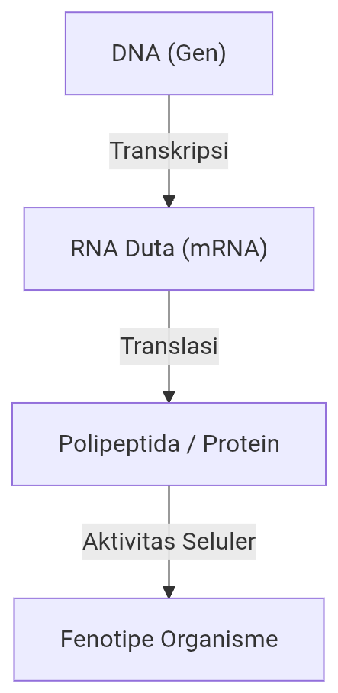
Gambar 1. 1
Dogma Sentral Biologi Molekuler
Meskipun prinsip dasar dogma sentral berlaku secara universal pada seluruh bentuk kehidupan, kompleksitas ekspresi gen menunjukkan perbedaan struktural antara domain organisme (Brown, 2002). Pada organisme prokariotik seperti bakteri, ketiadaan membran inti memungkinkan proses transkripsi dan translasi berlangsung serentak di sitoplasma (Pelczar & Chan, 2008). Sebaliknya, sel eukariotik memiliki pemisahan spasial dan temporal. Transkripsi berlangsung di dalam nukleus, diikuti modifikasi pascatranskripsi seperti 5' capping, poly-A tailing, dan RNA splicing, sebelum molekul mRNA matang diekspor ke sitoplasma untuk ditranslasi (Campbell et al., 2008). Memahami perbedaan mekanisme ini krusial untuk mempelajari regulasi biologis, keragaman hayati, dan perkembangan bioteknologi modern.
​ Dalam konteks Pendidikan Ilmu Pengetahuan Alam (IPA), materi genetika dan ekspresi gen menduduki posisi sentral pada kurikulum sains sekolah menengah maupun perguruan tinggi. Namun, karakteristik materi yang bersifat abstrak, mikroskopis, dan sarat terminologi biokimia sering memicu miskonsepsi peserta didik (Fauzi & Mitalistiani, 2018). Banyak peserta didik kesulitan membedakan relasi hierarkis antara nukleotida, gen, DNA, dan kromosom, serta sering gagal mengaitkan hubungan antara perubahan urutan genetik dengan variasi fenotipik nyata.
​ Calon pendidik IPA membutuhkan penguasaan konsep yang utuh dan terstruktur agar mampu menjembatani materi abstrak tersebut melalui strategi visualisasi dan pemodelan yang efektif di kelas. Oleh karena itu, penulisan makalah ini difokuskan untuk mengurai konsep dasar materi genetik, membedah mekanisme transkripsi dan translasi, membandingkan sistem ekspresi gen antar-domain, serta mengkaji implikasi pedagogisnya dalam pembelajaran IPA terpadu.

Rumusan Masalah
Sejalan dengan pembahasan latar belakang di atas, permasalahan yang dirumuskan dalam makalah ini adalah sebagai berikut:
- Apa konsep dasar genetika, struktur materi genetik, dan hubungannya dengan pewarisan sifat?
- ​Bagaimana mekanisme molekuler ekspresi gen melalui tahapan transkripsi dan translasi?
- ​Apa saja perbedaan mendasar ekspresi gen pada organisme prokariotik dan eukariotik?
- ​Bagaimana keterkaitan konsep ekspresi gen terhadap fenotipe serta pembentukan karakter organisme?

Tujuan Penulisan
Sejalan dengan rumusan masalah di atas, tujuan dari penulisan makalah ini adalah sebagai berikut:
- Menjelaskan struktur molekuler materi genetik (DNA dan RNA) serta konsep alel, genotipe, dan fenotipe.
- ​Membedah mekanisme transkripsi dan translasi secara mendalam.
- ​Menganalisis perbedaan spesifik proses ekspresi gen pada eukariot dan prokariot.
- ​Menghubungkan konsep ekspresi gen dengan aplikasi pembelajaran sains/IPA.

Pembahasan

Konsep Dasar Genetika dan Materi Genetik

Hakikat dan Terminologi Dasar Genetika
Genetika berakar dari bahasa Yunani genno yang bermakna melahirkan atau menghasilkan. Ilmu ini mengkaji struktur, fungsi, transmisi, dan variasi materi genetik antar-generasi (Suryo, 2010). Pemahaman mengenai genetika modern bertumpu pada interaksi hierarkis antara unit pewarisan sifat, konstitusi genetik, dan perwujudan fisiknya pada organisme.
​Terdapat beberapa terminologi pokok yang mendasari studi genetika:
- ​Gen: Unit fisik dan fungsional hereditas dasar yang membawa sekuens nukleotida linier spesifik untuk menyandi sintesis molekul RNA fungsional atau rantai polipeptida (Lewin, 2006).
- ​Alel: Bentuk alternatif atau variasi sekuens nukleotida dari suatu gen pada lokus yang sama pada kromosom homolog (Griffiths et al., 2008).
- ​Lokus: Posisi fisik atau letak geografis tertentu dari suatu gen di sepanjang molekul DNA atau kromosom (Hartl & Jones, 2011).
- ​Genotipe: Komposisi alelik spesifik suatu organisme pada lokus tertentu atau keseluruhan totalitas informasi genetik dalam genomnya (Klug et al., 2012).
- ​Fenotipe: Karakteristik morfologis, anatomis, fisiologis, atau biokimiawi organisme yang teramati sebagai hasil interaksi langsung antara genotipe dengan faktor lingkungan (Pierce, 2012).
​ Materi genetik menjalankan tiga fungsi fundamental dalam mempertahankan integritas hayati (Snustad & Simmons, 2012):
- ​Fungsi Genotipik (Replikasi): Materi genetik harus dapat menggandakan diri secara presisi sebelum pembelahan sel sehingga informasi genetik dapat diwariskan utuh kepada generasi sel berikutnya.
- ​Fungsi Fenotipik (Ekspresi Gen): Materi genetik harus mengarahkan perkembangan dan pemeliharaan seluler melalui sintesis protein dan regulasi proses metabolisme.
- ​Fungsi Evolusioner (Mutasi): Materi genetik harus memiliki kapasitas untuk mengalami perubahan sekuens secara terbatas guna menyediakan variabilitas genetik sebagai bahan baku adaptasi dan evolusi populasi.
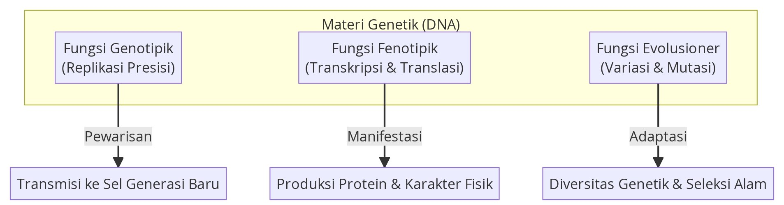
Gambar 2. 1
Fungsi Fundamental Materi Genetik

Struktur Molekuler Asam Nukleat (DNA dan RNA)
​ Materi genetik pada seluruh seluler makhluk hidup tersusun atas asam nukleat berupa polimer panjang nukleotida (Campbell et al., 2008). Setiap monomer nukleotida terdiri atas tiga komponen kovalen:
- ​Gula pentosa berkarbon lima (deoksiribosa pada DNA atau ribosa pada RNA).
- ​Gugus fosfat yang terikat pada karbon 5' (5' -C) dari gula pentosa.
- ​Basa nitrogen heterosiklik yang terikat pada karbon 1' (1 -C) melalui ikatan glikosidik.
Struktur Ikatan Monomer Nukleotida
[Gugus Fosfat] – Terikat pada karbon 5’
|
(Gula Pentosa: Ribosa/Deoksiribosa) – Terikat pada karbon 1’ – basa nitrogen
|
[Gugus Hidroksil (OH-)] – Terikat pada karbon 3’
Gambar 2. 2
Struktur Ikatan Monomer Nukleotida
Basa nitrogen terbagi menjadi dua kelompok struktural utama (Klug et al., 2012):
- ​Purin: Basa berstruktur cincin ganda (bisiklik), yaitu Adenin (A) dan Guanin (G).
- ​Pirimidin: Basa berstruktur cincin tunggal (monosiklik), yaitu Timin (\T pada DNA), Urasil (U pada RNA), dan Sitosin (C).

​Struktur Fisik Helix Ganda DNA (Watson-Crick Model)
​ Berdasarkan data difraksi sinar-X Rosalind Franklin serta analisis proporsi basa oleh Erwin Chargaff, James Watson dan Francis Crick merumuskan model double helix DNA dengan karakteristik (Watson & Crick, 1953; Alberts et al., 2008):
- Rantai Antiparel: Dua untai polinukleotida berorientasi berlawanan arah, untai pertama berarah 5' → 3', sedangkan untai pasangannya berarah 3' → 5'.
- Kerangka Gula-Fosfat: Terletak di bagian luar heliks, distabilkan oleh ikatan fosfodiester kovalen antara gugus hidroksil pada karbon 3' gula satu dengan gugus fosfat pada karbon 5' gula berikutnya.
- Pasangan Basa Komplementer: Terletak di bagian dalam heliks tegak lurus terhadap sumbu utama heliks. Pasangan basa mengikuti Hukum Chargaff:
A = T (dihubungkan oleh 2 ikatan hidrogen)

G ≈ C (dihubungkan oleh 3 ikatan hidrogen)
- Dimensi Heliks: Heliks DNA tipe-B memiliki diameter 2 nm, perputaran heliks lengkap terjadi setiap 3,4 nm yang mencakup rata-rata 10 pasangan basa (0,34 nm jarak antarbasa). Bentuk pilinan ini menghasilkan lekukan mayor (major groove) dan lekukan minor (minor groove) yang menjadi tempat pengikatan protein regulatoris.
Tabel 2. 1
Perbedaan Asam DNA dan Asam RNA
Parameter Pembeda | Asam Deoksiribonukleat (DNA) | Asam Ribonukleat (RNA)
Gula Pentosa | Deoksiribosa (kehilangan gugus -OH pada posisi 2'-C) | Ribosa (memiliki gugus -OH pada posisi 2'-C)
Basa Pirimidin | Timin (T) dan Sitosin (C) | Urasil (U) dan Sitosin (C)
Bentuk Struktur | Rantai ganda (double strand), heliks antiparalel | Umumnya rantai tunggal (single strand), dapat membentuk struktur lipatan lokal
Fungsi Utama | Penyimpan informasi genetik jangka panjang | Perantara sintesis protein, transfer asam amino, komponen struktural ribosom
Stabilitas Kimia | Sangat stabil dan resisten terhadap degradasi alkali | Lebih reaktif dan mudah terhidrolisis karena keberadaan gugus 2'-OH

RNA diklasifikasikan ke dalam tiga jenis fungsional utama di dalam sel (Hartl & Jones, 2011):
- ​mRNA (messenger RNA): Pembawa salinan sekuens kodon dari DNA menuju ribosom sebagai cetakan sintesis polipeptida.
- ​tRNA (transfer RNA): Molekul adaptor berstruktur daun semanggi (cloverleaf) yang membawa asam amino spesifik ke ribosom berdasarkan komplementaritas antikodonnya terhadap kodon mRNA.
- ​rRNA (ribosomal RNA): Molekul penyusun struktural dan katalitik (ribozim) pada subunit ribosom yang mengkatalisis pembentukan ikatan peptida.

​Pengorganisasian Genom dan Struktur Kromosom
​ Di dalam sel hidup, molekul DNA linier atau sirkular mengalami proses pengemasan (packaging) teratur untuk menghemat ruang serta memfasilitasi regulasi ekspresi gen (Alberts et al., 2008).
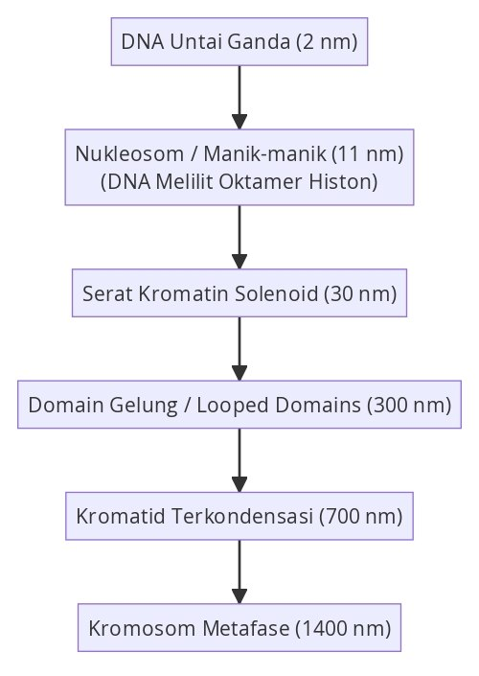
Gambar 2. 3
Proses Pengemasan DNA
Pada sel eukariotik, unit pengemasan terkecil adalah nukleosom (diameter ≈ 11 nm). Nukleosom terdiri dari untai DNA sepanjang sekitar 147 pasangan basa yang melilit dua kali mengelilingi inti oktamer protein histon yang tersusun atas dua molekul masing-masing dari histon H2A, H2B, H3, dan H4 (Klug et al., 2012). Histon H1 bertindak sebagai pengunci di luar nukleosom. Kondensasi lebih lanjut membentuk serat kromatin berdiameter 30 nm, membentuk looped domains, hingga menjadi kromosom metafase berkondensasi penuh (1400 nm) selama pembelahan sel (Campbell et al., 2008).
​Kromatin dalam nukleus eukariotik terbagi menjadi dua status struktural:
- ​Eukromatin: Wilayah kromatin yang terurai longgar, kurang padat, dan aktif ditranskripsi.
- ​Heterokromatin: Wilayah kromatin yang terpadatkan sangat rapat, gelap saat pewarnaan sitologis, dan secara transkripsional bersifat inaktif atau teredam (silenced).
​Secara molekuler, struktur gen fungsional terdiri dari tiga domain esensial:
- ​Promotor: Sekuens regulatoris di hulu (upstream) tempat terikatnya RNA Polimerase dan faktor transkripsi untuk menginisiasi sintesis RNA (seperti TATA box pada eukariot atau Pribnow box pada prokariot).
- ​Daerah Struktural (Coding Region): Sekuens yang ditranskripsi menjadi molekul RNA. Pada eukariotik, daerah ini tersusun berselingan antara ekson (sekuens penyandi informasi protein) dan intron (sekuens non-penyandi yang akan dibuang saat modifikasi pascatranskripsi).
- ​Terminator: Sekuens regulatoris di hilir (downstream) yang menandai penghentian proses transkripsi oleh enzim RNA Polimerase (Griffiths et al., 2008).

Mekanisme Molekuler Ekspresi Gen (Dogma Sentral)

​Kerangka Kerja Dogma Sentral Biologi Molekuler
​ Ekspresi gen adalah proses penerjemahan informasi genetik yang tersimpan di dalam sekuens DNA menjadi produk fungsional akhir, baik berupa molekul RNA fungsional maupun rantai polipeptida (Klug et al., 2012). Aliran transmisi informasi ini dirumuskan pertama kali oleh Francis Crick melalui konsep Dogma Sentral Biologi Molekuler (Crick, 1970).
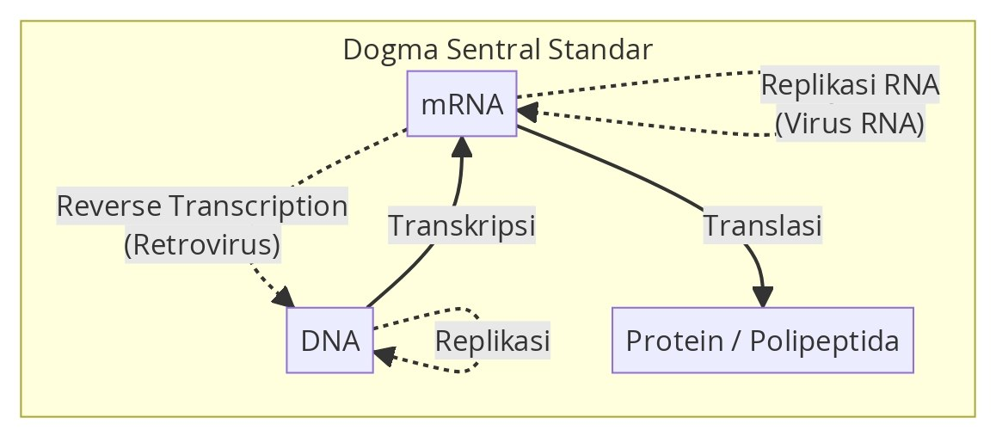
Gambar 2. 4
Konsep Dogma Sentral Biologi Molekuler
Aliran informasi biologis terbagi ke dalam dua tahapan utama:
- ​Transkripsi: Proses penyalinan informasi urutan nukleotida dari untai cetakan DNA menjadi rantai molekul RNA komplementer oleh enzim RNA Polimerase (Alberts et al., 2008).
- ​Translasi: Proses penerjemahan kode genetik (urutan triplet kodon) pada mRNA menjadi rangkaian spesifik asam amino penyusun polipeptida pada ribosom (Campbell et al., 2008).
​ Perkembangan virologi molekuler memperluas kerangka dogma sentral dengan penemuan enzim reverse transcriptase pada retrovirus, yang mampu mentranskripsi balik informasi dari molekul RNA menjadi cDNA (Baltimore, 1970; Temin & Mizutani, 1970).

​Mekanisme Transkripsi (Sintesis RNA)
​ Transkripsi dikatalisis oleh enzim RNA Polimerase yang membaca untai cetakan DNA (template strand / antisense) dari arah 3' → 5' dan mensintesis rantai RNA dari arah 5' → 3' secara komplementer (Hartl & Jones, 2011).
​Proses transkripsi terbagi ke dalam tiga tahap:
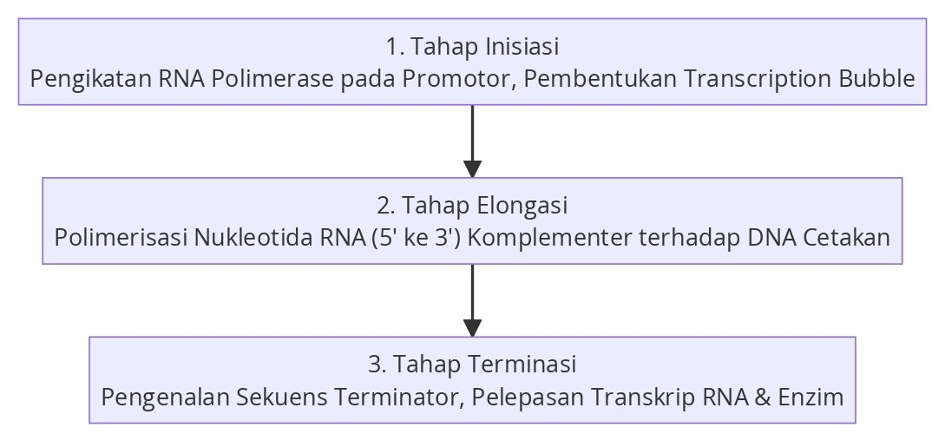
Gambar 2. 5
Tahapan Proses Transkripsi
- ​Inisiasi: RNA Polimerase mengenali dan terikat pada sekuens promotor di hulu gen. Pada eukariotik, pengikatan ini dimediasi oleh protein General Transcription Factors (seperti TFIID melalui TATA-binding protein) yang membentuk Pre-Initiation Complex (PIC) di kotak TATA (TATA box). Enzim membuka untai ganda DNA lokal membentuk gelembung transkripsi (transcription bubble) sepanjang 12-14 pasangan basa (Alberts et al., 2008).
- ​Elongasi: RNA Polimerase bergerak di sepanjang untai cetakan DNA, membuka heliks di depannya dan memasangkan ribonukleosida trifosfat (rNTPs: ATP, UTP, GTP, CTP) komplementer dengan aturan: Adenin berpasangan dengan Urasil (A-U), Timin berpasangan dengan Adenin (T-A), dan Guanin berpasangan dengan Sitosin (G-C). Enzim mengkatalisis pembentukan ikatan fosfodiester dengan melepaskan pirofosfat (PP_{i}).
- ​Terminasi: Polimerisasi berhenti ketika RNA Polimerase melewati sekuens terminator. Pada prokariotik, terminasi berlangsung melalui mekanisme Rho-dependent (menggunakan protein helikase Rho) atau Rho-independent (pembentukan struktur sekunder hairpin loop diikuti sekuens poli-U). Pada eukariotik, transkripsi melewati sinyal poliadenilasi (5'-AAUAAA-3), yang kemudian memicu pemotongan endonukleolitik pada transkrip RNA (Griffiths et al., 2008).

​Pemrosesan Pascatranskripsi (Khas Sel Eukariotik)
​ Hasil transkripsi awal pada eukariotik disebut transkrip primer (pre-mRNA). Molekul ini belum stabil dan belum fungsional, sehingga harus melalui tiga tahap modifikasi pascatranskripsi di dalam nukleus sebelum diekspor ke sitoplasma (Lewin, 2006):
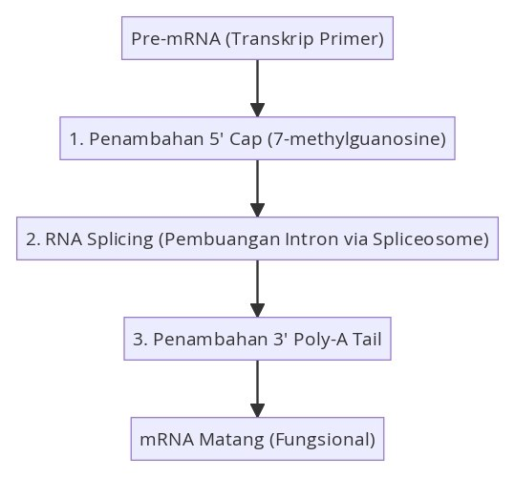
Gambar 2. 6
Tahapan Modifikasi Pascatranskripsi
- ​Penambahan Tutup 5' (5' Capping): Penambahan molekul 7-metilguanosin (m⁷G) pada ujung 5' pre-mRNA melalui ikatan trifosfat 5'-5'. Tutup ini melindungi molekul mRNA dari degradasi enzim eksonuklease 5', memfasilitasi ekspor mRNA dari nukleus, serta berfungsi sebagai situs pengenalan awal ribosom saat inisiasi translasi (Klug et al., 2012).
- ​Penyambungan RNA (RNA Splicing): Proses eksisi intron (sekuens non-penyandi) dan ligasi ekson (sekuens penyandi protein). Reaksi ini dikatalisis oleh kompleks ribonukleoprotein bernama spliceosom yang tersusun atas small nuclear RNAs (snRNA: U1, U2, U4, U5, U6) dan protein terkait (snRNPs). Mekanisme ini juga memungkinkan alternative splicing, yaitu variasi penggabungan ekson yang menghasilkan beberapa varian protein dari satu gen tunggal (Black, 2003).
- ​Poliadenilasi Ujung 3' (3' Poly-A Tail): Enzim poli-A polimerase menambahkan rantai residu adenin sepanjang 100-250 nukleotida pada ujung 3' pre-mRNA setelah situs pemotongan. Ekor poli-A ini menstabilkan mRNA terhadap degradasi enzimatik serta meningkatkan efisiensi translasi di sitoplasma (Alberts et al., 2008).

​Kode Genetik dan Mekanisme Translasi
​ Translasi adalah proses penerjemahan bahasa nukleotida pada mRNA menjadi urutan asam amino pada polipeptida. Informasi genetik dibaca dalam satuan kodon, yaitu kombinasi triplet tiga basa nitrogen berurutan pada mRNA (Nirenberg & Matthaei, 1961).
​Karakteristik kode genetik meliputi:
- ​Triplet: Tiga nukleotida mengodekan satu asam amino spesifik (4³ = 64 kombinasi kodon).
- ​Degenerasi (Redundancy): Satu asam amino dapat disandi oleh lebih dari satu kodon sinonim.
- ​Universal: Kode genetik berlaku identik hampir pada seluruh domain kehidupan dari bakteri hingga manusia.
- ​Tidak Tumpang Tindih (Non-overlapping): Sekuens dibaca berurutan tiga demi tiga basa tanpa jeda dan tanpa tumpang tindih.
- ​Kodon Awal dan Akhir: Kodon AUG menyandi asam amino Metionin dan berfungsi sebagai kodon start universal, sedangkan UAA, UAG, dan UGA adalah kodon stop (nonsense codon) yang menghentikan sintesis polipeptida (Pierce, 2012).
Tabel Kerangka Baca Kodon (Triplet Code)
5’ – [ AUG ] - [ UUU ] - [ GGU ] - [ GAC ] - [ UAA ] - 3’
Met Phe Gly Asp Stop
Gambar 2. 7
Tabel Kerangka Baca Kodon
Sebelum translasi dimulai, molekul tRNA harus mengalami proses pengikatan asam amino (aminoacylation) yang dikatalisis oleh enzim aminoasil-tRNA sintetase dengan memanfaatkan energi dari hidrolisis ATP:
$$Asam Amino+tRNA+ATP \left(\frac{Sintetase}{Aminoasil-tRNA}\right)+AMP+2P_{i}$$
Translasi berlangsung di ribosom melalui tiga situs ikatan aktif: situs A (aminoacyl), situs P (peptidyl), dan situs E (exit) (Campbell et al., 2008).
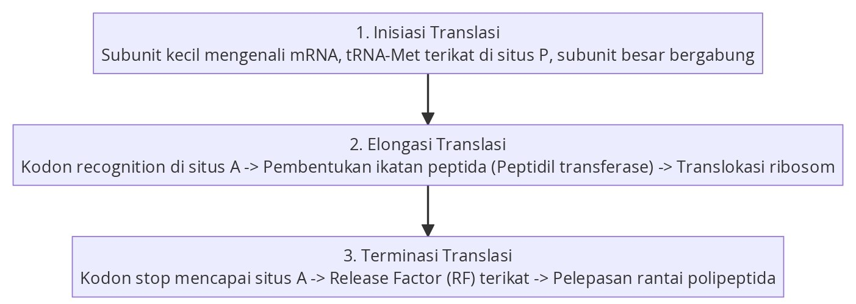
Gambar 2. 8
Proses Translasi
- ​Inisiasi Translasi:
  - ​Subunit kecil ribosom terikat pada mRNA (pada prokariotik dipandu oleh sekuens Shine-Dalgarno, sedangkan pada eukariotik subunit mengenali 5' cap dan memindai hingga menemukan kodon AUG).
  - ​Inisiator tRNA yang membawa formilmetionin (fMet pada prokariot) atau metionin (Met pada eukariot) berpasangan dengan kodon start AUG pada situs P.
  - ​Subunit besar ribosom bergabung dengan subunit kecil membentuk kompleks inisiasi fungsional dengan hidrolisis \text{GTP} (Hartl & Jones, 2011).
- ​Elongasi Translasi:
  - ​Pengenalan Kodon: Aminoasil-tRNA baru yang sesuai dengan kodon berikutnya masuk ke situs A dengan bantuan faktor elongasi (EF-Tu pada bakteri atau eEF1A pada eukariot) dan energi GTP.
  - ​Pembentukan Ikatan Peptida: Pusat peptidil transferase (aktivitas ribozim rRNA subunit besar) mengkatalisis transfer rantai polipeptida dari tRNA di situs P ke gugus amino asam amino baru di situs A, membentuk ikatan peptida kovalen.
  - ​Translokasi: Ribosom bergerak maju sejauh satu kodon (3 nukleotida) ke arah ujung 3'. Tindakan ini memindahkan tRNA kosong dari situs P ke situs E untuk dilepaskan, dan memindahkan peptidil-tRNA dari situs A ke situs P, mengosongkan kembali situs A untuk siklus berikutnya (Klug et al., 2012).
- ​Terminasi Translasi:
  - ​Terjadi saat salah satu kodon stop (UAA, UAG, atau UGA) masuk ke situs A.
  - ​Tidak ada molekul tRNA yang mengenali kodon stop, melainkan protein faktor pelepasan (Release Factor / RF).
  - ​Faktor pelepasan memicu hidrolisis ikatan ester antara rantai polipeptida dan tRNA di situs P, melepaskan rantai polipeptida baru.
  - ​Kompleks ribosom, mRNA, dan tRNA terdisosiasi penuh melalui hidrolisis molekul GTP tambahan (Alberts et al., 2008).

​Hubungan Ekspresi Gen dengan Manifestasi Fenotipik
​ Setelah translasi, rantai polipeptida linier melipat membentuk struktur 3 dimensi yang aktif (struktur sekunder, tersier, dan kuaterner) melalui bantuan protein pendamping (molecular chaperones). Protein tersebut kemudian dapat mengalami modifikasi pascatranslasi seperti fosforilasi, glikosilasi, atau pemotongan proteolitik untuk menjadi protein struktural atau enzim fungsional (Snustad & Simmons, 2012).
​ Enzim yang dihasilkan mengatalisis reaksi biokimia spesifik dalam jalur metabolisme seluler, menyusun komponen sitoskeleton, atau meregulasi sinyal fisiologis. Melalui aktivitas metabolik dan struktural protein inilah cetak biru nukleotida yang tertulis dalam genotipe termanifestasikan menjadi karakter fisik dan biologis organisme (fenotipe) (Suryo, 2010).

Perbandingan Ekspresi Gen: Prokariot vs. Eukariot
​ Meskipun prinsip dasar Dogma Sentral (DNA → RNA → Protein) berlaku secara universal, terdapat perbedaan fundamental dalam arsitektur seluler, mesin enzimatik, dan mekanisme regulasi antara organisme prokariotik dan eukariotik (Campbell et al., 2008). Perbedaan ini berakar pada ada tidaknya sistem endomembran dan kompartemenisasi inti sel (Alberts et al., 2008).
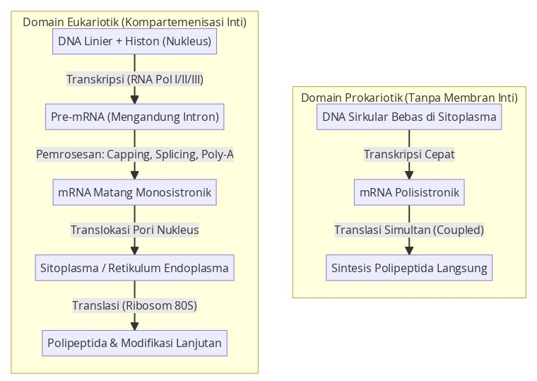
Gambar 2. 9
Domain Eukariotik dan Prokariotik

Kompartemenisasi Spasial dan Temporal
​ Perbedaan mendasar antara prokariot dan eukariot terletak pada hubungan ruang (spatial) dan waktu (temporal) pelaksanaan transkripsi dan translasi:
- ​Sistem Prokariotik (Coupled Transcription-Translation):
  - ​Sel prokariotik tidak memiliki membran nukleus, sehingga DNA genomik berada bebas pada area nukleoid di sitoplasma (Pelczar & Chan, 2008).
  - ​Ketiadaan sekat fisik memungkinkan ribosom langsung mengenali dan menempel pada ujung 5' mRNA yang sedang disintesis oleh RNA Polimerase, bahkan sebelum proses transkripsi selesai secara penuh (Klug et al., 2012).
  - ​Kecepatan respons ini memungkinkan adaptasi fisiologis yang cepat terhadap perubahan nutrisi lingkungan.
- ​Sistem Eukariotik (Uncoupled Transcription-Translation):
  - ​DNA genomik terkurung rapat di dalam nukleus dalam bentuk kompleks kromatin (Griffiths et al., 2008).
  - ​Transkripsi berlangsung secara eksklusif di dalam matriks nukleus, menghasilkan pre-mRNA.
  - ​Transkrip primer harus menyelesaikan serangkaian proses pematangan pascatranskripsi sebelum ditranslokasikan melewati kompleks pori nukleus (nuclear pore complex) menuju sitoplasma atau permukaan retikulum endoplasma kasar untuk ditranslasi oleh ribosom (Alberts et al., 2008). Pemisahan fisik ini mencegah translasi mRNA yang belum matang.

​Struktur Organisasi Gen dan Transkrip (Polisistronik vs. Monosistronik)
​ Arsitektur operasional gen pada kedua kelompok organisme memiliki karakteristik yang berbeda dalam mengorganisir jalur biokimia:
- ​mRNA Polisistronik pada Prokariot:
Gen-gen struktural bakteri yang terlibat dalam satu jalur metabolisme fungsional yang sama umumnya dikelompokkan secara berurutan di bawah kendali satu promotor dan operator tunggal, membentuk suatu kesatuan fungsional yang disebut operon (contoh: lac operon untuk utilisasi laktosa dan trp operon untuk biosintesis triptofan) (Lewin, 2006). Transkripsi satu operon menghasilkan molekul mRNA polisistronik yang membawa beberapa sekuens inisiasi dan terminasi kodon independen, sehingga dapat menyintesis beberapa rantai polipeptida berbeda secara simultan dari satu transkrip (Hartl & Jones, 2011). Selain itu, gen prokariotik bersifat kolinear (colinear), yaitu sekuens nukleotida DNA berhubungan linier langsung dengan asam amino polipeptida tanpa interupsi sekuens non-penyandi.
- ​mRNA Monosistronik pada Eukariot:
Sebagian besar gen eukariotik memiliki promotor individual dan ditranskripsi menjadi mRNA monosistronik, yaitu satu molekul mRNA hanya membawa informasi penyandi untuk satu jenis rantai polipeptida tunggal (Pierce, 2012). Gen eukariotik tersusun atas struktur terputus (interrupted genes atau split genes), di mana daerah penyandi fungsional (ekson) dipisahkan oleh wilayah bukan penyandi (intron). Keberadaan intron menuntut adanya pemrosesan RNA splicing untuk menyambung ekson-ekson menjadi kerangka baca utuh (open reading frame) (Black, 2003).

​Karakteristik Mesin Enzimatik dan Aparatus Translasi
​ Perbedaan molekuler pada enzim transkripsi dan aparatus translasi terangkum pada komponen-komponen berikut:
- ​Enzim RNA Polimerase:
  - ​Prokariot: Menggunakan satu tipe enzim inti RNA Polimerase tunggal (α₂ββ'ω) yang bergabung dengan faktor sigma (σ) membentuk haloenzim untuk mengenali promotor spesifik pada kotak -10 (Pribnow box) dan kotak -35 (Klug et al., 2012).
  - ​Eukariot: Memiliki tiga jenis RNA Polimerase inti dengan fungsi spesifik (Hartl & Jones, 2011):
    - ​RNA Polimerase I: Mentranskripsi gen rRNA ukuran besar (28S, 18S, 5,8 S) di nukleolus.
    - ​RNA Polimerase II: Mentranskripsi seluruh gen penyandi protein (pre-mRNA) dan sebagian kecil snRNA.
    - ​RNA Polimerase III: Mentranskripsi gen tRNA, 5S rRNA, dan kelompok RNA kecil fungsional lainnya.
- ​Inisiasi dan Aparatus Translasi:
  - ​Situs Pengenalan Inisiasi: Ribosom prokariotik mengenali sekuens konsensus Shine-Dalgarno (5'-AGGAGG-3') yang terletak 8 nukleotida di hulu kodon start AUG melalui pasangan basa komplementer dengan 16S rRNA subunit kecil (Suryo, 2010). Pada eukariotik, kompleks inisiasi mengenali struktur 5' cap (m⁷G) dan melakukan pemindaian (scanning) hingga menemukan kodon start AUG pertama yang dikelilingi sekuens konsensus Kozak (5'-ACCAUGG-3') (Campbell et al., 2008).
  - ​Asam Amino Awal: Inisiator aminoasil-tRNA pada prokariotik membawa asam amino yang termodifikasi, yaitu N-formilmetionin (fMet-tRNA_{i}), sedangkan eukariotik membawa metionin murni (Met-tRNA_{i}) (Klug et al., 2012).
  - ​Ukuran dan Komposisi Ribosom: Prokariotik menggunakan ribosom berukuran 70S (tersusun atas subunit besar 50S dan subunit kecil 30S), sedangkan eukariotik menggunakan ribosom sitoplasmik 80S (tersusun atas subunit besar 60S}l dan subunit kecil 40S) (Alberts et al., 2008).
  - ​Faktor Pelepasan (Release Factors): Terminasi prokariotik memerlukan RF-1 (mengenali UAA dan UAG), RF-2 (mengenali UAA dan UGA), serta RF-3; sementara eukariotik hanya menggunakan satu faktor pengenal universal yaitu eRF-1 yang mengenali ketiga kodon stop, didukung oleh eRF-3 (Pierce, 2012).
Tabel 2. 2
Rangkuman Komparasi Prokariot vs. Eukariot
Parameter Pembeda | Organisme Prokariotik | Organisme Eukariotik
Lokasi Transkripsi | Sitoplasma (area nukleoid) | Nukleus (karioplasma/nukleolus)
Lokasi Translasi | Sitoplasma | Sitoplasma dan Retikulum Endoplasma
Waktu Pelaksanaan | Berpasangan serentak (coupled) | Terpisah secara spasial dan temporal
Tipe RNA Polimerase | 1 jenis holoenzim (inti + faktor σ) | 3 jenis utama (RNA Pol I, II, dan III)
Promotor Khas | Kotak -10 (Pribnow) dan -35 | Kotak TATA (-25 hingga -30), CAAT, GC
Struktur Transkrip | Polisistronik (sistem operon) | Monosistronik (satu gen, satu promotor)
Keberadaan Intron | Sangat jarang / tidak ada | Umum dan melimpah (split genes)
Modifikasi Pascatranskripsi | Tidak ada (langsung ditranslasi) | 5' Capping, RNA Splicing, 3' Poly-A Tail
Pengenalan Awal mRNA | Sekuens Shine-Dalgarno | 5' Methylated Cap dan sekuens Kozak
Inisiator Asam Amino | N-formilmetionin (fMet) | Metionin (Met)
Ukuran Ribosom | 70S (50S + 30S) | 80S (60S + 40S)
Kompleksitas | Regulasi Jalur induksi/represi operon | Epigenetik, enhancer, faktor transkripsi luas

Relevansi Pedagogis dalam Pendidikan IPA

​Analisis Miskonsepsi Siswa pada Materi Genetika dan Ekspresi Gen
​ Karakteristik materi genetika dan ekspresi gen yang bersifat abstrak, berdimensi sub-mikroskopis, dan sarat representasi simbolik sering menimbulkan beban kognitif tinggi bagi peserta didik (Fauzi & Mitalistiani, 2018). Fenomena ini memicu berbagai miskonsepsi konseptual yang persisten di tingkat sekolah menengah maupun pendidikan tinggi dasar.
​Beberapa miskonsepsi utama yang kerap teridentifikasi antara lain:
- ​Miskonsepsi Hierarki Organisasi Genetik: Peserta didik sering menganggap gen, DNA, dan kromosom sebagai entitas terpisah yang tidak saling berhubungan, atau salah menempatkan urutan ukuran struktural (misalnya menganggap gen lebih besar daripada kromosom).
- ​Kekeliruan Makna "Penyandi Sifat": Muncul pemahaman keliru bahwa sifat fenotipik langsung terbentuk oleh gen itu sendiri, tanpa memahami peran perantara polipeptida, aktivitas enzim, dan jalur metabolisme (Alberts et al., 2008).
- ​Konfusi Komplementaritas Pasangan Basa: Kegagalan membedakan aturan pasangan basa saat replikasi (A-T, G-C) dengan pasangan basa saat transkripsi (A-U, T-A, G-C).
- ​Generalisasi Dogma Sentral: Peserta didik kerap mengasumsikan seluruh organisme memiliki mekanisme ekspresi gen yang seragam tanpa memahami perbedaan pemrosesan pre-mRNA dan kompartemenisasi pada prokariot vs. eukariot (Griffiths et al., 2008).
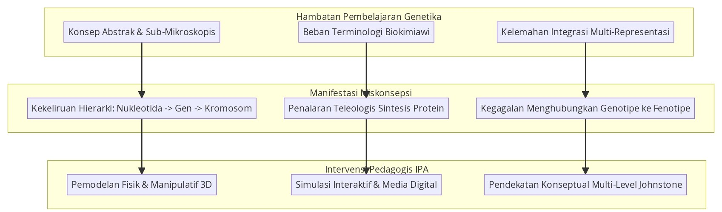
Gambar 2. 10
Tantangan Belajar, Dampak, dan Solusi Pedagogis

Strategi Pembelajaran Berbasis Multi-Representasi dan Pemodelan
​ Untuk mereduksi miskonsepsi dan membangun pemahaman konseptual yang utuh, pembelajaran IPA perlu mengintegrasikan Tiga Tingkat Representasi Kimia/Biologi Johnstone, yaitu tingkat makroskopis (fenotipe teramati), sub-mikroskopis (interaksi molekuler DNA, RNA, dan ribosom), serta simbolik (rumus struktur basa, sekuens triplet kodon, diagram alir) (Mahsul & Agustiningsih, 2023).
​Rekomendasi strategi instruksional yang relevan meliputi:
- ​Pemodelan Berbasis Proyek (Project-Based Learning / PjBL):
  - ​Menginstruksikan peserta didik merancang model fisik rantai ganda DNA dan aparatus translasi menggunakan bahan manipulatif daur ulang atau clay.
  - ​Aktivitas manipulatif ini membantu mengonstruksi pemahaman struktur antiparalel 5' → 3', komplementaritas purin-pirimidin, serta translokasi fisik ribosom di sepanjang mRNA.
- ​Pemanfaatan Laboratorium Virtual dan Simulasi Interaktif:
  - ​Penggunaan media simulasi terbuka seperti PhET Interactive Simulations (modul Gene Expression Essentials) memungkinkan siswa memanipulasi konsentrasi faktor transkripsi, afinitas promotor, dan laju degradasi mRNA secara dinamis.
  - ​Visualisasi interaktif ini menjembatani transisi pemahaman dari teks statis menuju dinamika molekuler seluler.
- ​Pendekatan Analogi Terbimbing (Guided Analogies):
  - ​Menganalogikan Dogma Sentral dengan proses produksi di dunia nyata: DNA sebagai "buku resep induk di perpustakaan inti", mRNA sebagai "salinan resep kerja yang dibawa ke dapur", tRNA sebagai "pramusaji pengantar bahan spesifik (asam amino)", dan ribosom sebagai "meja dapur perakitan menu masakan (protein fungsional)".
  - ​Pendidik harus menegaskan batasan analogi agar tidak menimbulkan reduksionisme berlebih atau miskonsepsi mekanistik baru.

​Implikasi bagi Calon Guru IPA Terpadu
​ Materi genetika molekuler menuntut pendidik IPA untuk menguasai integrasi konten sains interdisipliner yang menghubungkan aspek biologi sel, ikatan kimiawi (ikatan hidrogen, ikatan fosfodiester), dan prinsip biofisika (Klug et al., 2012). Penguasaan konsep ekspresi gen yang kokoh membekali calon pendidik IPA untuk:
- ​Mengembangkan modul ajar berbasis inkuiri terbimbing yang kontekstual.
- ​Mendiagnosis miskonsepsi siswa secara dini melalui instrumen tes diagnostik two-tier atau three-tier.
- ​Menumbuhkan literasi sains peserta didik dalam menyikapi isu-isu kontemporer seperti modifikasi genetika (GMO), terapi gen, dan teknologi vaksin berbasis mRNA (Campbell et al., 2008).

Penutup

​Kesimpulan
​Berdasarkan kajian teoritis dan analisis konseptual yang telah diuraikan pada bab-bab sebelumnya, dapat ditarik beberapa kesimpulan pokok sebagai berikut:
- ​Konsep Dasar dan Organisasi Materi Genetik:
Materi genetik (DNA dan RNA) merupakan polimer nukleotida yang membawa cetak biru hayati melalui susunan basa nitrogen purin dan pirimidin. DNA memiliki stabilitas struktural heliks ganda antiparalel yang mengemban fungsi genotipik (replikasi), fungsi fenotipik (ekspresi gen), dan fungsi evolusioner (mutasi/variasi). Pengorganisasian genom eukariotik berlangsung melalui kondensasi berjenjang mulai dari nukleosom, serat kromatin, hingga kromosom, yang terbagi atas wilayah eukromatin aktif dan heterokromatin inaktif.
- ​Mekanisme Dogma Sentral Biologi Molekuler:
Ekspresi gen berlangsung melalui dua pilar utama, yaitu transkripsi dan translasi. Transkripsi mengonversi urutan cetakan DNA menjadi RNA melalui bantuan RNA Polimerase dengan tahapan inisiasi, elongasi, dan terminasi. Pada eukariotik, transkrip primer (pre-mRNA) mengalami modifikasi pascatranskripsi krusial mencakup penambahan 5' cap, pemotongan intron melalui spliceosome, dan penambahan 3' poly-A tail. Selanjutnya, translasi menerjemahkan triplet kodon mRNA menjadi urutan asam amino polipeptida di ribosom dengan bantuan aminoasil-tRNA, yang kemudian melipat dan termodifikasi menjadi protein fungsional pembentuk karakter fenotipe.
- ​Komparasi Domain Prokariotik dan Eukariotik:
Prokariotik menjalankan transkripsi dan translasi secara terangkai dan serempak (coupled transcription-translation) di sitoplasma dengan transkrip polisistronik berbasis sistem operon tanpa modifikasi pascatranskripsi. Sebaliknya, eukariotik memiliki pemisahan ruang dan waktu (uncoupled), di mana transkripsi berlangsung di dalam nukleus menghasilkan transkrip monosistronik dengan struktur gen terputus (split genes), sebelum diekspor ke sitoplasma untuk ditranslasi oleh ribosom 80S.
- ​Relevansi Pedagogis dalam Pendidikan IPA:
Karakteristik materi genetika yang abstrak dan sub-mikroskopis rentan memicu miskonsepsi mengenai hierarki struktural gen-DNA-kromosom serta mekanisme sintesis protein. Guru IPA perlu menerapkan pendekatan integratif multi-representasi Johnstone (makroskopis, sub-mikroskopis, simbolik) melalui pemodelan fisik 3D, pembelajaran berbasis proyek (PjBL), dan simulasi virtual interaktif (seperti PhET Interactive Simulations) untuk menjembatani pemahaman konseptual yang utuh bagi peserta didik.

​Saran
- ​Bagi Pendidik dan Calon Guru IPA:
Guru disarankan tidak hanya mengandalkan metode ceramah dan diagram teks statis dalam mengajarkan materi genetika. Penggunaan analogi terarah, kit manipulatif praktikum, serta media simulasi digital perlu dioptimalkan untuk meminimalkan beban kognitif dan miskonsepsi siswa.
- ​Bagi Pengembangan Kurikulum dan Modul Pembelajaran:
Penyusunan modul ajar IPA terpadu hendaknya mengintegrasikan konsep biologi molekuler secara kontekstual dengan isu sains-teknologi-masyarakat terkini, seperti bioteknologi rekayasa genetika, terapi gen, dan vaksin mRNA, guna meningkatkan literasi sains peserta didik.
- ​Bagi Peneliti dan Akademisi Selanjutnya:
Perlu dilakukan penelitian lanjutan mengenai efektivitas berbagai instrumen diagnostik (four-tier diagnostic test) dalam memetakan miskonsepsi genetika molekuler secara spesifik pada jenjang pendidikan dasar dan menengah.
​

Daftar Pustaka
​Alberts, B., Johnson, A., Lewis, J., Raff, M., Roberts, K., & Walter, P. (2008). Molecular biology of the cell (5th ed.). Garland Science.
​Baltimore, D. (1970). Viral RNA-dependent DNA polymerase. Nature, 226(5252), 1209–1211. https://doi.org/10.1038/2261209a0
​Black, D. L. (2003). Mechanisms of alternative pre-messenger RNA splicing. Annual Review of Biochemistry, 72(1), 291–336. https://doi.org/10.1146/annurev.biochem.72.121801.161720
​Brown, T. A. (2002). Genomes (2nd ed.). Bios Scientific Publishers.
​Campbell, N. A., Reece, J. B., Urry, L. A., Cain, M. L., Wasserman, S. A., Minorsky, P. V., & Jackson, R. B. (2008). Biology (8th ed.). Pearson Benjamin Cummings.
​Crick, F. (1970). Central dogma of molecular biology. Nature, 227(5258), 561–563. https://doi.org/10.1038/227561a0
​Fauzi, A., & Mitalistiani. (2018). Materi biologi sekolah menengah atas (SMA) yang dianggap sulit oleh mahasiswa sarjana strata 1. Didaktika Biologi: Jurnal Penelitian Pendidikan Biologi, 2(2), 73–84.
​Griffiths, A. J. F., Wessler, S. R., Lewontin, R. C., & Carroll, S. B. (2008). Introduction to genetic analysis (9th ed.). W. H. Freeman and Company.
​Hartl, D. L., & Jones, E. W. (2011). Genetics: Analysis of genes and genomes (7th ed.). Jones & Bartlett Learning.
​Klug, W. S., Cummings, M. R., Spencer, C. A., & Palladino, M. A. (2012). Concepts of genetics (10th ed.). Pearson Education.
​Lewin, B. (2006). Genes IX. Jones & Bartlett Learning.
​Mahsul, M., & Agustiningsih, N. (2023). Integrasi level representasi kimia-biologi pada konsep materi genetik dalam pembelajaran sains. Jurnal Inovasi Pendidikan Sains, 4(2), 112–124.
​Nirenberg, M. W., & Matthaei, J. H. (1961). The dependence of cell-free protein synthesis in E. coli upon naturally occurring or synthetic polyribonucleotides. Proceedings of the National Academy of Sciences, 47(10), 1588–1602. https://doi.org/10.1073/pnas.47.10.1588
​Pelczar, M. J., & Chan, E. C. S. (2008). Dasar-dasar mikrobiologi (R. S. Hadioetomo, T. Imas, S. S. Tjitrosomo, & S. L. Angka, Penerj.). UI Press.
​Pierce, B. A. (2012). Genetics: A conceptual approach (4th ed.). W. H. Freeman and Company.
​Snustad, D. P., & Simmons, M. J. (2012). Principles of genetics (6th ed.). John Wiley & Sons.
​Suryo. (2010). Genetika manusia. Gadjah Mada University Press.
​Temin, H. M., & Mizutani, S. (1970). RNA-dependent DNA polymerase in virions of Rous sarcoma virus. Nature, 226(5252), 1211–1213. https://doi.org/10.1038/2261211a0
​Watson, J. D., & Crick, F. H. C. (1953). Molecular structure of nucleic acids: A structure for deoxyribose nucleic acid. Nature, 171(4356), 737–738. https://doi.org/10.1038/171737a0

